**GIP IT**

**Naam:** Schelkens Joren

# Gedetailleerd Voorstel

De bedoeling van mijn GIP is een programma maken waarbij er 3 Excels (dit is een vast aantal) ingeleze worden en worden verwerkt naar een PowerPoint. De verwerking gaat als volgt:

1. Gebruiker kiest op basis van welke richting de verwerking moet gebeuren
2. De richting wordt aan het programma doorgegeven
3. Het programma filtert de Excels op basis van de richting
4. De juiste kolommen worden ingelezen uit alle Excels
5. Op basis van de gegevens in die kolommen worden statistieken berekend
6. Deze statistieken worden dan verwerkt naar een tabel
7. De tabel wordt op een slide in een PowerPoint geplaatst
8. Dit herhaalt zich voor elke Excel
9. Wanneer alles in de PowerPoint staat krijgt de gebruiker de mogelijkheid de PowerPoint de downloaden

Voorbeeld tabel:

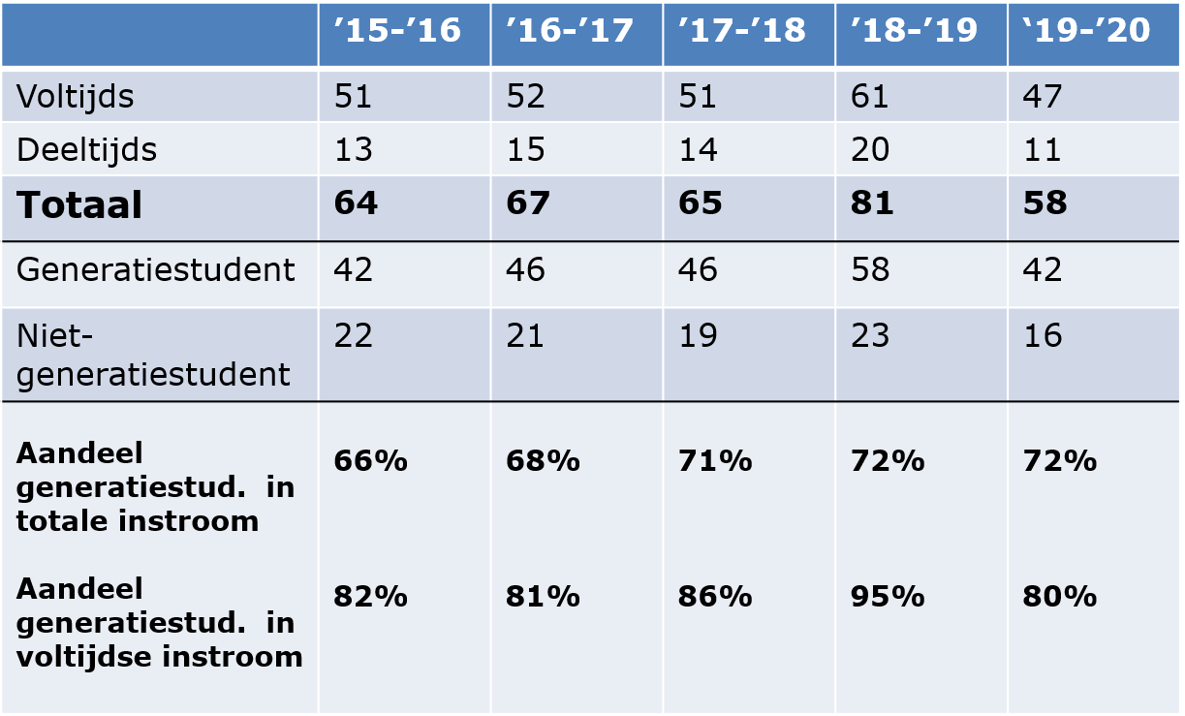

Het programma zou hier de kolom 19-20 moeten berekenen en bij de voorgaande jaren bijzetten zodat de gebruiker conclusies hieruit kan besluiten

# User story’s